|  |  |
| --- | --- |
| Gerb-BMSTU_01 | **Министерство науки и высшего образования Российской Федерации**  **Федеральное государственное бюджетное образовательное учреждение**  **высшего образования**  **«Московский государственный технический университет**  **имени Н.Э. Баумана**  **(национальный исследовательский университет)»**  **(МГТУ им. Н.Э. Баумана)** |

ФАКУЛЬТЕТ «Информатика и системы управления»\_\_\_\_\_\_\_\_\_\_\_\_\_\_\_\_\_\_\_\_\_\_\_\_\_\_\_\_\_\_\_\_\_\_\_\_

КАФЕДРА «Программное обеспечение ЭВМ и информационные технологии»\_\_\_\_\_\_\_\_\_\_\_\_\_\_

**Лабораторная работа № \_\_**6**\_\_**

**Дисциплина: «Экономика программной инженерии»**

**Тема: «Предварительная оценка параметров программного проекта»**

|  |  |
| --- | --- |
| **Вариант №8**  **Студент \_Зайцева А.А.\_\_\_\_\_\_\_\_**  **Группа \_ИУ7-82Б\_\_\_\_\_\_\_\_\_\_\_\_\_**  **Оценка (баллы) \_\_\_\_\_\_\_\_\_\_\_\_\_\_\_**  **Преподаватель \_Барышникова М.Ю.**  **\_Силантьева А.В.** |  |

Москва.

2023 г.

# Цель

Ознакомление с существующими методиками предварительной оценки параметров программного проекта и практическая оценка затрат на примере методики COCOMO (COnstructive COst MOdel — конструктивная модель стоимости).

# Методика COCOMO

COCOMO (COnstructive COst MOdel) – методика, которая применяется для оценки стоимости ПО. Она использует простую формулу регрессии с параметрами, определенными из данных, которые собранны по ряду проектов.

$$Трудозатраты=С1*EAF* {Размер}^{р1}$$

$$Время=С2* {Трудозатраты}^{р2}$$

* Трудозатраты (работа) — количество человеко-месяцев.
* С1 – масштабируемый коэффициент.
* EAF – уточняющий фактор, характеризующий предметную область, персонал, среду и инструментарий, используемый для создания рабочих продуктов процесса.
* Размер – размер конечного продукта (кода, созданного человеком), измеряемый в исходных инструкциях, которые необходимы для реализации требуемой функциональной возможности.
* p1 – показатель степени, характеризующий экономию при больших масштабах, присущую тому процессу, который используется для создания конечного продукта; в частности, способность процесса избегать непроизводительных видов деятельности (доработок, бюрократических проволочек, накладных расходов на взаимодействие).
* С2 – масштабирующий коэффициент для сроков исполнения.
* p2 – показатель степени, который характеризует инерцию и распараллеливание, присущие управлению разработкой ПО.

Выделяется 3 режима модели:

1. Обычный (меньше 50 тысяч строк кода) – некрупный проект, небольшая команда, нехарактерны нововведения, среда разработки стабильная
2. Промежуточный (от 50 до 500 тысяч строк кода) – проект среднего размера, необходимы небольшие инновации, среда незначительно нестабильна
3. Встроенный (более 500 тысяч строк кода) – большая команда, большой проект, значительный объем инноваций, среда состоит из множества нестабильных элементов.

EAF — результат учета 15 уточняющих факторов: 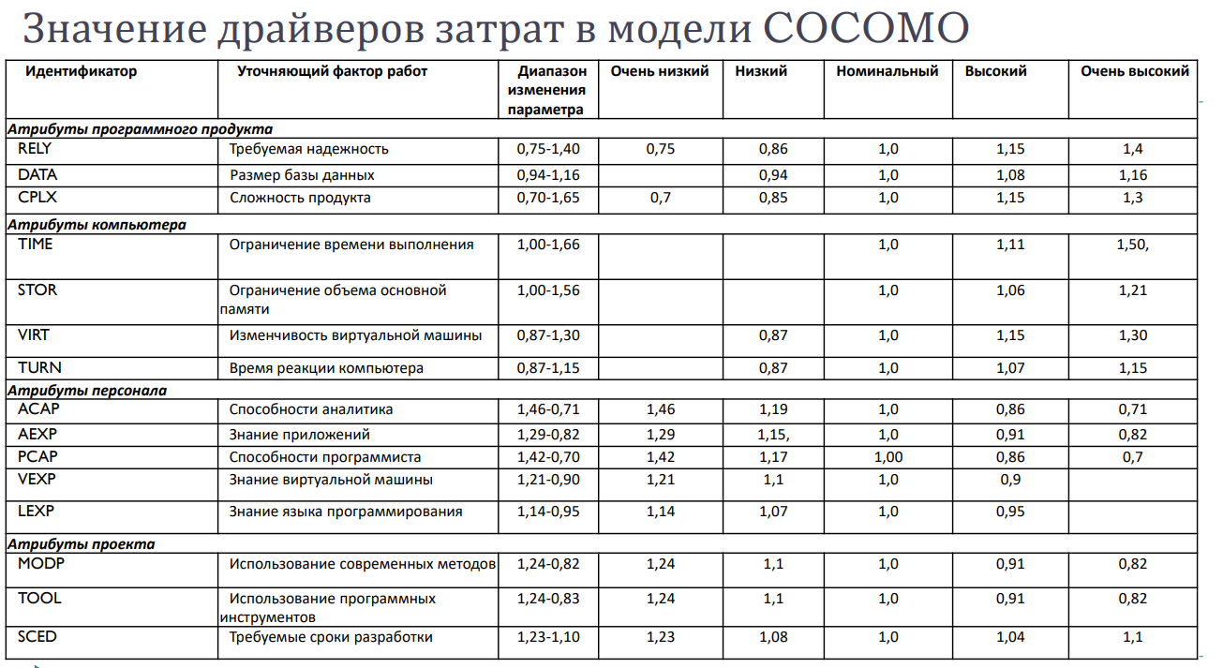

|  |  |
| --- | --- |
| Достоинства COCOMO | Минусы COCOMO |
| * Универсальность * Поддержка разных режимов и уровней разработок * Учитывает опыт большого количества практических проектов * Способность подстраиваться под специфику организации * Хорошая документация * Простота применения | * На точность оценок влияет точность оценки размера проекта * Основан на каскадной модели и не учитывается изменяемость требований * Поверхностное понимание вопросов безопасности и надёжности * Не учитывается возможность повторного использования кода, итерационные возвраты по этапам жизненного цикла, технологии ООП |

# Задание 1

Исследовать влияние атрибутов персонала (ACAP, PCAP, AEXP, LEXP) на трудоемкость (РМ) и время разработки (ТМ) для модели COCOMO:

* Взять за основу любой из типов проекта (обычный, встроенный или промежуточный),
* получить значения PM и ТМ для одного и того же значения параметра SIZE (размера программного кода), выбрав номинальный (средний) уровень сложности продукта (CPLX) и изменяя значения характеристик персонала от очень низких до очень высоких.
* Повторить расчеты для проекта, предусматривающего создание продукта очень низкой и очень высокой сложности.
* Результаты исследований оформить графически и сделать соответствующие выводы.

Атрибуты персонала:

* ACAP – способности аналитика;
* AEXP – знание приложений;
* PCAP – способности программиста;
* LEXP – знание языка программирования.

**Результат:**

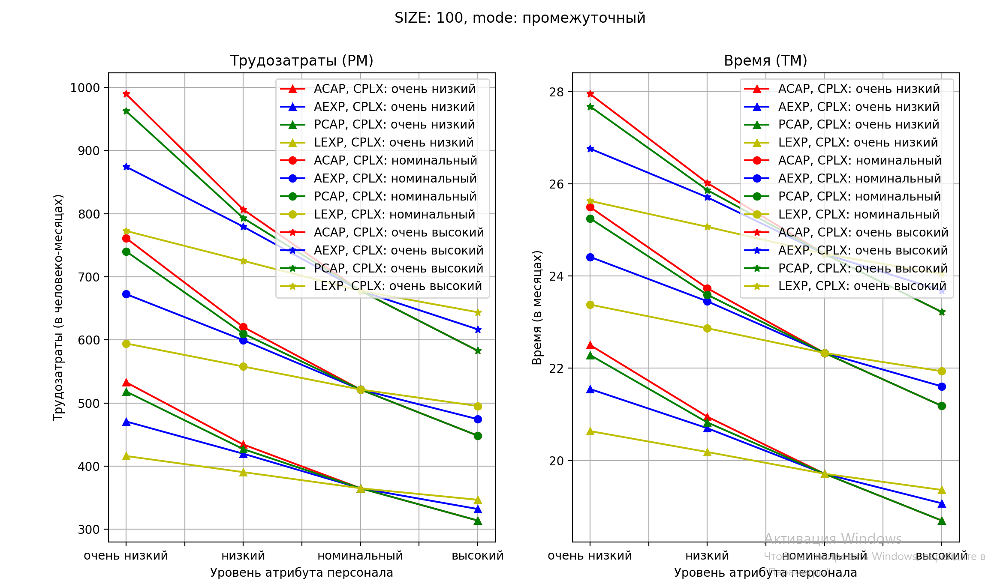

* Что больше влияет на трудоемкость и сроки реализации проекта: способности персонала (ACAP и PCAP) или знание языка программирования и приложений (LEXP и AEXP)?

Красные и зеленые линии (ACAP и PCAP) всегда имеют больший перепад, чем желтые и синие (LEXP и AEXP), то есть способности персонала больше влияют на трудоемкость и сроки реализации проекта, чем знание языка программирования и приложений.

* Усиливается ли влияние квалификации на трудоемкость с повышением уровня сложности продукта?

На графике слева (трудозатраты) линии ниже (очень низкая сложность продукта) имеют меньшие перепады в сравнении с линиями выше (очень высокая сложность продукта), то есть влияние квалификации на трудоемкость действительно усиливается с повышением уровня сложности продукта

* Что больше влияет на трудоемкость и время выполнения проекта при создании продукта высокой сложности: способности аналитика (ACAP) или способности программиста (PCAP)?

На обоих графиках линии со звездочками (продукт очень высокой сложности) и красным цветом (ACAP, аналитик) имеют больший перепад, чем линии со звездочками и зеленым цветом (PCAP, программист), то есть и на трудоемкость, и на время выполнения проекта при создании продукта высокой сложности способности аналитика влияют больше, чем способности программиста

* Какие квалификационные характеристики выгоднее повышать, если мы хотим сократить период реализации проекта?

На графике справа (время) при любом уровне сложности продукта наименьшие значения достигаются при повышении уровней ACAP и PCAP, то есть для сокращения периода реализации проекта выгоднее повышать способности персонала.

# Задание 2

Произвести расчет параметров проекта, в том числе, распределение работ и времени по стадиям жизненного цикла и распределение работ по видам деятельности WBS.

**Описание проекта:**

По предварительным оценкам размер проекта составит порядка 25 000 строк исходного кода (KLOC). Для реализации проекта планируется привлечь высококвалифицированную команду программистов с высоким знанием языков программирования. В проекте будут использованы самые современные методы программирования. Также планируется высокий уровень автоматизации процесса разработки за счет использования эффективных программных инструментов. Произвести оценку по методике COCOMO для обычного режима.

**«Перевод»:**

* KLOC=25
* PCAP=высокий
* LEXP=высокий
* MODP=очень высокий
* TOOL=высокий
* Mode=обычный

Были получены распределения работ и времени по стадиям жизненного цикла и по видам деятельности. Количество сотрудников определялось как частное от трудозатрат и времени, округлённое в большую сторону.

По стадиям жизненного цикла наблюдается следующее:

* наибольшие трудозатраты требует интеграция и тестирование, однако по времени этот процесс не является самым продолжительным;
* на втором месте по трудозатратам находится кодирование и тестирование отдельных модулей, но времени затрачивается еще меньше, чем на интеграцию, но на этот этап приходится наибольшее количество сотрудников;
* также много сотрудников (разница в 1 человека) требуется привлечь на детальное проектирование, этот этап занимает третье место по трудозатратам;
* больше всего времени уделяется планированию и определению требований, и проектированию продукта, однако в сумме количество сотрудников, задействованных на этих этапах меньше, чем на любом другом этапе.

По видам деятельности в модели COCOMO:

* больше всего трудозатрат приходится на программирование (44%);
* далее идут верификация и аттестация и проектирование продукта.

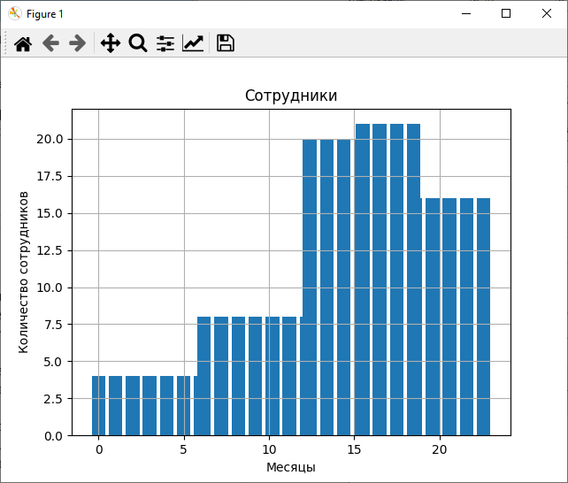

Также была получена диаграмма, демонстрирующая необходимое количество работников на протяжении всего цикла создания продукта. Наибольший пик приходится на кодирование и детальное проектирование проекта.

**Выводы**

Метод COCOMO позволяет дать первичную оценку проекта, используя знания о количестве строк кода проекта. Также возможно, варьируя значения факторов, оказывающих влияние на ход проекта, получить более точную оценку. Однако этот подход не учитывает такие важные факторы, как повторное использование кода, что может в свою очередь снизить трудозатраты и время, также мало внимания уделяется обеспечению безопасности и надёжности продукта.

Касаемо текущего проекта:

* трудозатраты – 268 человеко-месяцев;
* время – 24 месяца;
* бюджет – более 1.9 миллиона.